ООО «Турцентр-ЭКСПО» г. Белгород, ул. Щорса, 64 а, III этаж
Остановка ТРЦ «Сити Молл Белгородский»
www.turcentr31.ru т./ф: (4722) 28-90-40; тел: (4722) 28-90-45; +7-951-769-21-41

ЛЕРМОНТОВО,«БРИЛЛИАНИТ»(с бассейном) Лето 2021

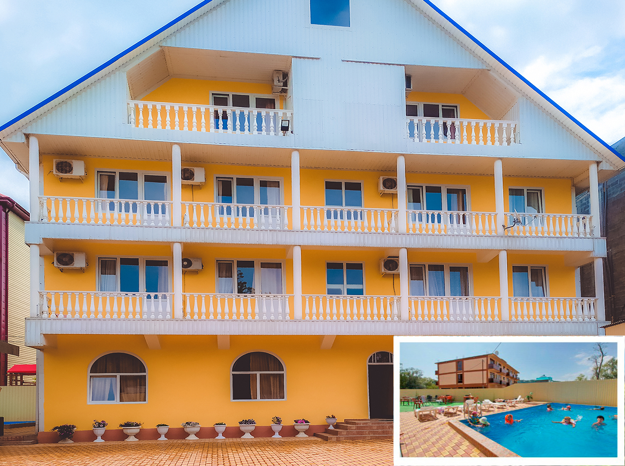Гостевой дом «Бриллианит» расположен в тихом центре курортного посёлка Лермонтово. Сам поселок небольшой и компактный, но уже многие годы здесь отдыхают тысячи людей. Лермонтово примечателен своим пляжем, называется он «Золотой берег». В Лермонтово много магазинов, вещевые и продуктовые рынки, дискобары, клубы, кафе, летний кинотеатр, почта, отделение Сбербанка России. Гостевой дом представляет собой четырёхэтажное здание с бассейном и стоянкой для автомобилей во дворе. Аквапарк «Черномор» расположен в 300 метрах от гостевого дома, где можно можно устроить незабываемый день своим детям, посетить сауну. По вечерам в аквапарке проводятся развлекательные программы с участием звезд, дискотеки или просмотр фильмов.

Размещение:«Стандарт» 2-х, 3-х местные номера с удобствами (WC, душ, ТВ, холодильник, сплит-система,

двуспальная или односпальные кровати, раскладное кресло, тумбочки, шкаф, столик, балкон).

«Стандарт» 2-х, 3-х местные номера с удобствами (WC, душ, ТВ, холодильник, вентилятор, односпальные и двуспальная кровати, тумбочки, шкаф, столик, балкон).
Пляж: 3 мин - песчано-галечный (водные аттракционы и развлечения).
Питание: самостоятельное, на 1 этаже имеется просторная столовая с отличной домашней кухней, возможно 3-х разовое питание на заказ - 650 руб. с человека: завтрак - 150 руб., обед - 300 руб., ужин –200 руб.; во дворе место для приготовления шашлыка.
Дети: до 5 лет на одном месте с родителями -7300 руб., до 12 лет скидка на проезд – 200 руб.

Стоимость тура на 1 человека (7 ночей)
Размещение  Заезды | СТАНДАРТ  с удоб.
 | 2-х  мест.  с вентил. | 3-х  мест.  с вентил. | 2-х  мест.  с кондицион. | 3-х  мест.  с кондицион. | Доп. место (кресло-кровать или раскладушка)
31.05.-09.06. | 8950 | 8750 | 9400 | 9150 | 8700
07.06.-16.06. | 9150 | 8900 | 9550 | 9300 | 8700
14.06.-23.06. | 9150 | 8900 | 9650 | 9400 | 8850
21.06.-30.06. | 9350 | 9250 | 9800 | 9700 | 8850
28.06.-07.07. | 9350 | 9250 | 10850 | 10550 | 8950
05.07.-14.07. | 9350 | 9250 | 10850 | 10550 | 8950
12.07.-21.07. | 9850 | 9450 | 10850 | 10550 | 9150
19.07.-28.07. | 9850 | 9450 | 10850 | 10550 | 9150
26.07.-04.08. | 9850 | 9450 | 10850 | 10550 | 9150
02.08.-11.08. | 9850 | 9450 | 10850 | 10550 | 9150
09.08.-18.08. | 9850 | 9450 | 10850 | 10550 | 9150
16.08.-25.08. | 9850 | 9450 | 10850 | 10550 | 9150
23.08.-01.09. | 9650 | 9250 | 10650 | 10350 | 8950
30.08.-08.09. | 9350 | 9150 | 9650 | 9550 | 8840
06.09.-15.09. | 9150 | 8950 | 9550 | 9400 | 8850
13.09.-22.09. | 9150 | 8700 | 9400 | 9300 | 8850
20.09.-29.09. | 8950 | 8700 | 9400 | 9150 | 8700
В стоимость входит: проезд на автобусе, проживание в номерах выбранной категории, сопровождение, страховка от несчастного случая.
Курортный сбор за доп. плату – 10 руб/чел. в день.

Выезд из Белгорода еженедельно по понедельникам.
Хочешь классно отдохнуть – отправляйся с нами в путь!!!!

